附件1：作品解说卡
附件2：绘本推荐（仅供参考）
附件3：玩具推荐（仅供参考）

附件1：
作品解说卡
少儿姓名 |  | 少儿读者证号 |  |  |  | 年龄
玩具作品名称 |  |  |  |  | 联系方式
绘本名称 |  |  | 绘本作者
创意理念
（100-200字）

附件2：
绘本推荐（仅供参考）
书目 | 作者
《斗年兽》 | （中）刘嘉路著
《屠龙族》 | （中）熊亮著
《晚安，工地上的车》 | （美）谢丽·达斯基·瑞科尔著
《和甘伯伯去兜风》 | （英）约翰·伯宁罕著
《让路给小鸭子》 | (美)罗伯特·麦可洛斯基著
《小房子》 | (美)维吉尼亚·李·伯顿著
《逃跑的小火车头》 | (美)维吉尼亚·李·伯顿著
《我不知道我是谁》 | (英)乔恩·布莱克著
《古纳什小兔》 | (美)莫·威廉斯著
《圣诞老爸》 | (英)雷蒙德·布里格斯著
《14只老鼠大搬家》 | (日)岩村和朗著
《动物小镇下雪了》 | (芬)汉娜玛丽·罗哈宁著
《贝尔熊的圣诞夜》 | (美)卡玛·威尔逊著
《威廉先生的圣诞树》 | (美)罗伯特·巴瑞著
《图书馆狮子》 | (美)蜜雪儿·努森著
《驾驶机器人看恐龙》 | (日)松冈达英著
《神勇的消防车》 | (德)诺贝尔·戈卢赫著
《顽皮公主不出嫁》 | (英)芭贝·柯尔著
《想要一棵好大的树》 | (日)佐藤晓著

附件3：
玩具推荐（仅供参考）
序号 | 玩具配图 | 玩具名称
1 | 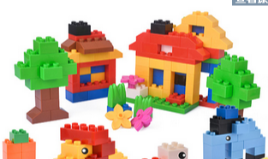 | 方块积木
2 | 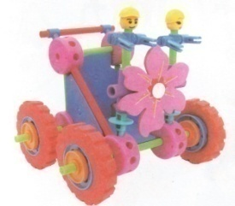 | 点线面积木
3 | 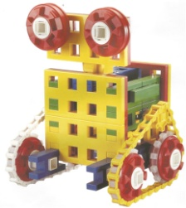 | 创意积木
4 | 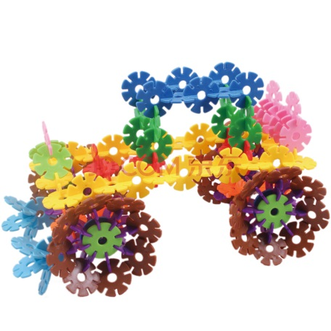 | 雪花片
5 | 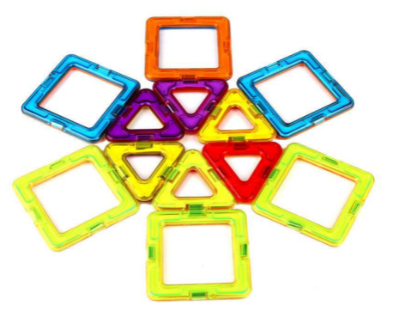 | 磁力片
6 | 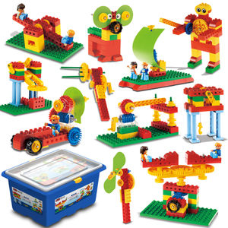 | 机械积木
7 | 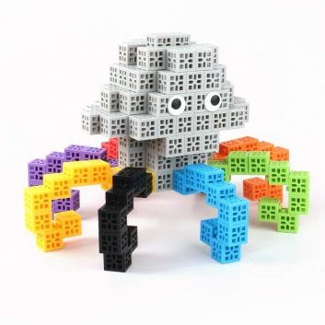 | 块状积木
8 | 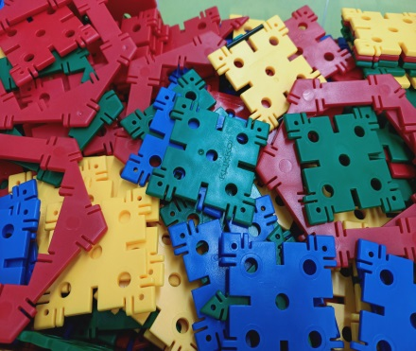 | 片状积木
9 | 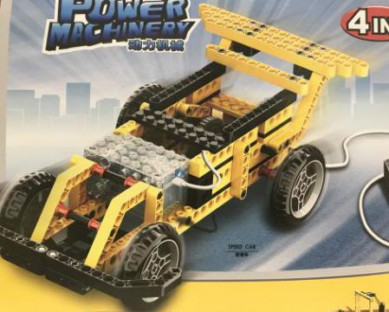 | 编程积木

